Sprawozdanie – Laboratorium nr 11
Odszumianie sygnału przy użyciu FFT - splot funkcji
Tomasz Rajchel
2019/05/30

Wstęp teoretyczny

Szybka transformacja Fouriera (FFT)
FFT jest wydajnym algorytmem (złożoność N log₂N) do liczenia dyskretnej transformaty Fouriera I transformaty do niej odwrotnej. W najpopularniejszej wersji algorytmu (FFT o podstawie 2) wektor próbek wejściowych musi mieć długosć N = 2^{k}, gdzie k jest liczbą naturalną.

Algorytm Radix-2
Zakładamy, że całkowita liczba węzłów jest potęgą 2:

Współczynniki wyznaczamy następująco:
(1)

Grupujemy składniki parzyste (j = 2m) I nieparzyste (j = 2m+1):
(2)
Wprowadzając oznaczenia:
(3)

(4)

(5)

Możemy zapisać:

(6)

Korzystamy teraz z okresowości wyrazów p_{k} oraz q_{k}:
(7)
Kolejnym krokiem jest podział sum w p_{k} oraz w q_{k} na sumy zawierające tylko elemnty parzyste I nieparzyste. Po podziale, liczba elementów w każdej z dwóch powstałych sum jest dwukrotnie mniejsza niż w elemencie macierzystym. Proces rekurencyjnego podziału kończymy gdy liczba elementów jest równa 1.

Opis zadania
Liczba węzłów (pomiarów) sygnału jest równa N = 2^{k}, gdzie kolejno k = 8, 10, 12.
T = 1.0 – okres sygnału
t_{max} = 3T – maksymalny czasu rejestracji sygnału
dt = t_{max} / N
σ = T/20 – odchylenie standardowe (do funkcji gaussa)
ω = 2π/T – pulsacja
Zadanie polega na odszumieniu sygnału który w postaci niezaburzonej dany jest funkcją:
(8)
Szum generujemy jako liczbę pseudolosową z przediału . Zaszumiony sygnał jest dany funkcją:
(9)
Jako funkcję wagową przyjmujemy funkcję gaussa g(t):
(10)

Szybką transformatę Fouriera obliczamy korzystając z biblioteki GSL.

Wyniki

Sygnał niezaburzony/zaburzony i znormalizowany splot dla 2⁸, 2¹⁰,2¹² węzłów
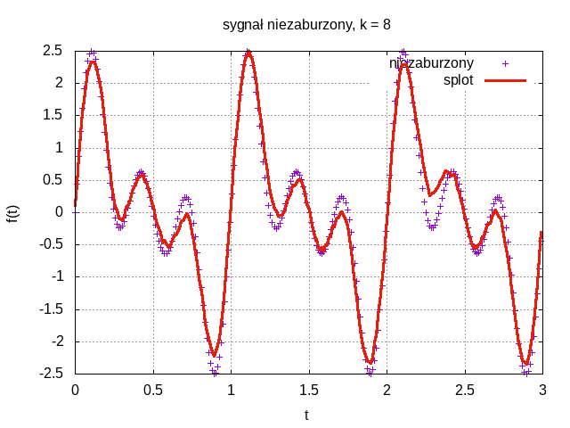
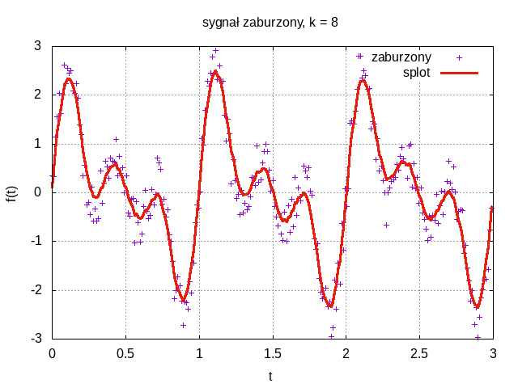
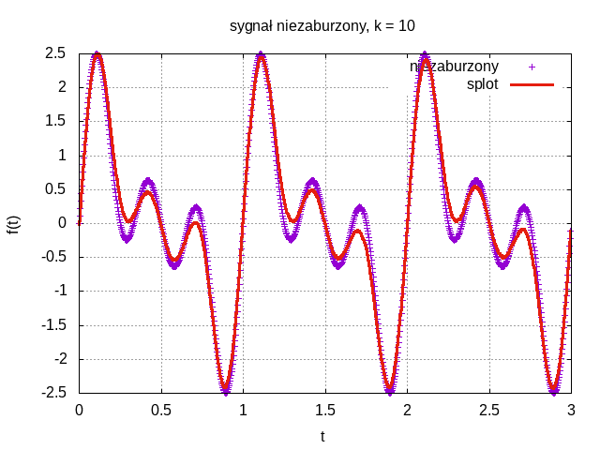
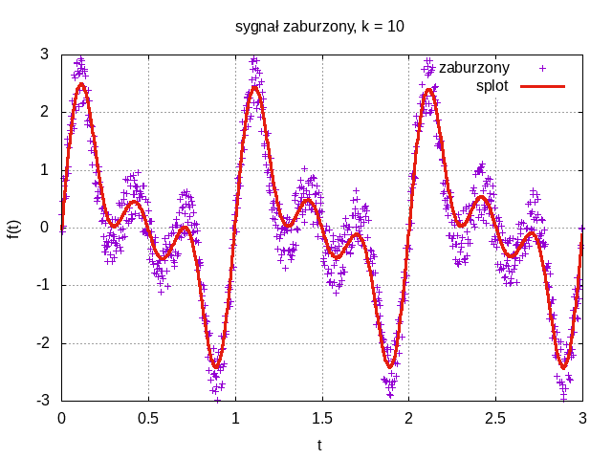
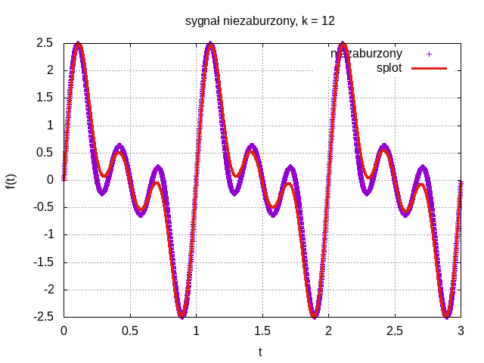
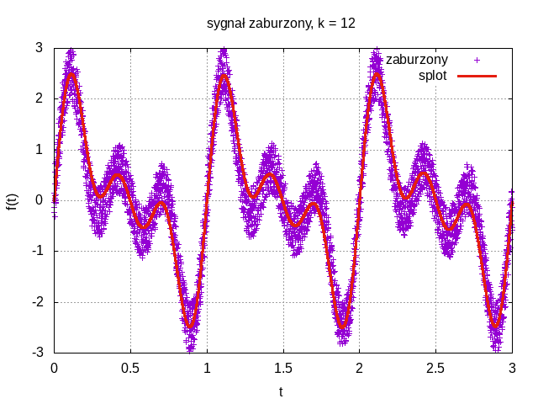

Wnioski
Dlaczego wykresy nie pokrywają się dla każdego t_{i}?
Z powodu przyjęcia dosyć dużej szerokości “okna” funkcji wagowej (σ = T/20) wartości sygnału są mocno uśredniane z wartościami sąsiednimi. Jeśli zmniejszymy odchylenie standardowe funkcji wagowej to uzyskamy dokładniejsze oszacowanie funkcji sygnału kosztem mniejszej gładkości. (wyniki dla sygnału niezaszumionego).
k | MSE, σ = T/20 |  | MSE, σ = T/50
8 | 0.0412115 | > | 0.0214576
10 | 0.0309613 | > | 0.00863279
12 | 0.0393938 | > | 0.00208226

Czy jakość wygładzania zależy od ilości elementów w tablicy (tj. przy ustalonym czasie generowania sygnału tmax = 3T od częstości jego próbkowania dt)?
Tylko do pewnego stopnia. Widzimy, że dla k=10 jakośc wygładzenia jest lepsza niż dla k=8, ale już dla k=12 nie widać znaczącej poprawy.

